ФЕДЕРАЛЬНОЕ ГОСУДАРСТВЕННОЕ АВТОНОМНОЕ ОБРАЗОВАТЕЛЬНОЕ УЧРЕЖДЕНИЕ ВЫСШЕГО ОБРАЗОВАНИЯ  
«РОССИЙСКИЙ УНИВЕРСИТЕТ ТРАНСПОРТА»  
(РУТ (МИИТ))

Институт транспортной техники и систем управления

Кафедра «Управление и защита информации»

ОТЧЁТ  
О ПРАКТИЧЕСКОЙ РАБОТЕ №1

По дисциплине «Введение в языки программирования»

Выполнил: ст. гр.ТКИ – 111

Черкас Н. В.

Проверил: к.т.н., доц.

Васильева М.А.

Москва 2021

Оглавление

Задание 1–1 3

Формулировка задания 3

Блок-схема алгоритма 4

Программа на языке С++ 5

Решение тестовых примеров на С++ 6

Решение тестовых примеров в Excel 7

Задание 1–2 8

Формулировка задания 8

Блок-схема алгоритма 9

Программа на языке С++ 10

Решение тестовых примеров на С++ 11

Решение тестовых примеров в Excel 12

Поясняющие формулы 13

Задание 1–3 14

Формулировка задания 14

Блок-схема алгоритма 15

Программа на языке С++ 16

Решение тестовых примеров на С++ 17

Решение тестовых примеров в Excel 18

Поясняющие формулы 19

# Задание 1–1

## Формулировка задания

Создать консольное приложение, вычисляющее значения переменных по представленным в таблице формулам. Расчёт примера осуществить по заданным константам. Вывести на экран значения исходных данных, а также результат вычислений. Дополнить свой отчёт блок-схемой алгоритма.

**Таблица 1**

|  |  |  |
| --- | --- | --- |
| Вариант | Формулы | Константы |
| 8 | а=sin^3(x^2+z)^2–sqrt(x/y)  𝑏=x^2/z+cos(x+y)^3 | x=0.2  y=0.004  z=1.1 |

**Блок-схема алгоритма**

Конец

x, y, z, a, b

а=sin^3(x^2+z)^2–sqrt(x/y)

𝑏=x^2/z+cos(x+y)^3

Начало

Рисунок 1 – Блок-схема алгоритма

## Программа на языке С++

|  |  |
| --- | --- |
|  | #define _USE_MATH_DEFINES |
|  |  |
|  |  |
|  | #include <cmath> |
|  |  |
|  | using namespace std; |
|  |  |
|  | /** |
|  | * \brief вычисление переменной A по заданной формуле |
|  | * \param сonst double x - константа данная по условию |
|  | * \param сonst double y - константа данная по условию |
|  | * \param сonst double z - константа данная по условию |
|  | * \return - значение a |
|  | */ |
|  | double GetA(const double x, const double y, const double z); |
|  |  |
|  | /** |
|  | * \brief вычисление переменной B по заданной формуле |
|  | * \param сonst double x - константа данная по условию |
|  | * \param сonst double y - константа данная по условию |
|  | * \param сonst double z - константа данная по условию |
|  | * \return - значение b |
|  | */ |
|  | double GetB(const double x, const double y, const double z); |
|  |  |
|  | int main() { |
|  | const double x = 1.426; |
|  | const double y = -1.22; |
|  | const double z = 3.5; |
|  | const auto a = getA(x, y, z); |
|  | const auto b = getB(x, y, z); |
|  | cout << " x = " << x << "\n y = " << y << "\n z = " << z << "\n a = " << a << "\n b = " << b; |
|  |  |
|  | return 0; |
|  | } |
|  |  |
|  | double getA(const double x, const double y, const double z) { |
|  | return (2 * cos (x - M_PI/6)) / (0.5 + (pow(sin(y),2))); |
|  | } |
|  |  |
|  | double getB(const double x, const double y, const double z) { |
|  | return 1 + ((pow(z, 2)) / 3 + (pow(z,2) / 5)); |
|  | } |

## Решение тестовых примеров на С++

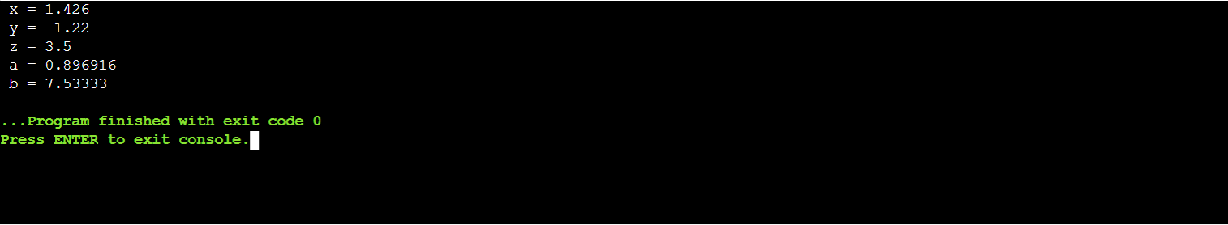

Рисунок 2 – Решение тестовых примеров на C++

**Решение тестовых примеров в Excel**

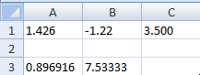

Рисунок 3 – Решение тестовых примеров в Excel

**Задание 1-2**

**Формулировка задания**

Создать консольное приложение для решения задачи, представленной в таблице. Данные для решения вводит пользователь. Помните, что ввод необходимо проверять на правильность (только числа). Вывести результат вычислений на экран. При необходимости дополнить свой отчёт поясняющими формулами, помогающими решить задачу. Дополнить свой отчёт блок-схемой алгоритма.

**Таблица 2**

|  |  |
| --- | --- |
| Вариант | Задача |
| 8 | Вычислить площадь и периметр прямоугольника, если задана длина одной стороны (a) и коэффициент n (%), позволяющий вычислить длину второй стороны (b=n*a). |

**Блок-схема алгоритма**

Начало

Конец

P, S

P = 2*a*a*n

S = a^2*n

a, n

Рисунок 4 – Блок-схема алгоритма

**Программа на языке C++**

|  |  |
| --- | --- |
|  | #define _USE_MATH_DEFINES |
|  |  |
|  | #include <iostream> |
|  | #include <cmath> |
|  |  |
|  |  |
|  | using namespace std; |
|  |  |
|  | /** |
|  | * \brief вычисление площади прямоугольнока по формуле |
|  | * \param сonst double side - сторона данная по условию |
|  | * \param сonst double coefficient - коэфицент данная по условию |
|  | * \return - значение Area |
|  | */ |
|  | double getArea(const double side, const double coefficient); |
|  |  |
|  | /** |
|  | * \brief вычисление периметр прямоугольника по формуле |
|  | * \param сonst double side - сторона данная по условию |
|  | * \param сonst double coefficient - коэфицент данный по условию |
|  | * \return - значение Perimetr |
|  | */ |
|  | double getPerimetr(const double side, const double coefficient); |
|  |  |
|  | int main() { |
|  | double side = 0.0; |
|  | double coefficent = 0.0; |
|  | cout << "Введите длину и коэффициент и нажмите Enter: \n"; |
|  | cin >> side >> coefficient; |
|  | const auto Area = getArea(side, coefficient); |
|  | const auto Perimetr = getPerimetr(side, coefficient); |
|  | cout << "Стророна a = " << side << "\nКоэффициент n = " << coefficient << "\nПериметр = " << Area << "\nПлощадь = " << Perimetr; |
|  | return 0; |
|  | } |
|  | double getArea(const double side, const double coefficient) { return pow(side, 2) * coefficient; } |
|  | double getPerimetr(const double side, const double coefficient) { return 2 * side * (1 + coefficient); } |
|  |  |

**Решение тестовых примеров на языке C++**

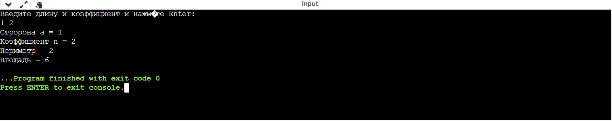

Рисунок 5 – Решение тестового примера на C++

**Решение тестовых примеров в Excel**

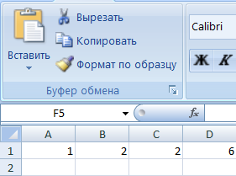

Рисунок 6 – Решение тестовых примеров в Excel

**Поясняющие формулы**

Периметр прямоугольника вычисляется по формуле:

P = 2*a*a*n

Площадь прямоугольника вычисляется по формуле:

S = a^2*n

**Задание 1-3**

**Формулировка задания**

Создать консольное приложение для решения задачи, представленной в таблице. Данные для решения вводит пользователь. Помните, что ввод необходимо проверять на правильность (только числа). Вывести результат вычислений на экран. При необходимости дополнить свой отчёт поясняющими формулами, помогающими решить задачу. Дополнить свой отчёт блок-схемой алгоритма.

**Таблица 3**

|  |  |
| --- | --- |
| Вариант | Задача |
| 8 | Чему равна кинетическая энергия пули массой m г, летящей со скоростью v м/с? |

**Блок-схема алгоритма**

Начало

E

Конец

E = m*0.001*v^2/2

m, v

Рисунок 7 – Блок-схема алгоритма

**Программа на языке C++**

|  |
| --- |
|  |
|  | #define _USE_MATH_DEFINES |
|  | #include <cmath> |
|  | #include <iostream> |
|  |  |
|  | using namespace std; |
|  |  |
|  | /** |
|  | * \brief вычисление кинетической энергии |
|  | * \param сonst double m - константа данная по условию |
|  | * \param сonst double v - константа данная по условию |
|  | * \return - значение кинетической энергии e |
|  | */ |
|  | double getE(const double mass, const double velocity); |
|  |  |
|  |  |
|  | int main() { |
|  | double mass =0.0; |
|  | double velocity = 0.0; |
|  |  |
|  | cout << "Введите массу и скорость и нажмите Enter: \n"; |
|  | cin >> mass >> velocity; |
|  |  |
|  | const auto e = getE(mass, velocity); |
|  |  |
|  | cout << "Масса m = " << mass << "\nСкорость v = " << velocity << "\nКинетическая энергия = " << e; |
|  | return 0; |
|  | } |
|  |  |
|  | double getE(const double mass, const double velocity) { |
|  | return (mass*0.001 * pow(velocity, 2)) / 2; } |

**Решение тестовых примеров на C++**

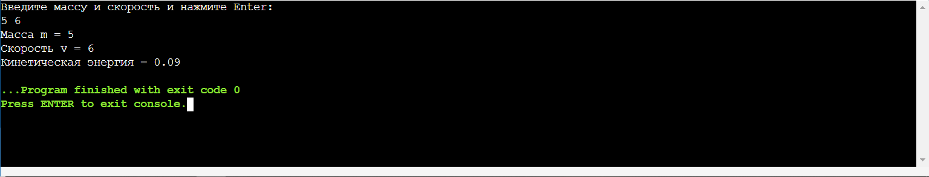

Рисунок 8 – Решение тестовых примеров на языке C++

**Решение тестовых примеров в Excel**

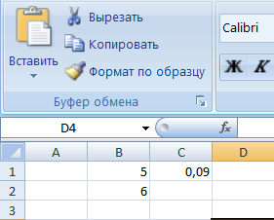

Рисунок 9 – Решение тестовых триммеров в Excel

**Поясняющие формулы:**

Кинетическая энергия вычисляется по формуле

E = m*0.001*v^2/2